|  |  |
| --- | --- |
| SỞ GD & ĐT NGHỆ AN  **CỤM TRƯỜNG YÊN THÀNH** | **ĐỀ KSCL ĐỘI TUYỂN HỌC SINH GIỎI LỚP 12**  **ĐỢT 1 NĂM HỌC 2024 – 2025**  Môn: **VẬT LÍ (Phần Tự luận)**  Thời gian: **100** phút (**12,0 điểm**)  *(Không kể thời gian giao đề)* |

**Câu 1** (3đ).

**1.1**. Một cần rung dao động theo phương thẳng đứng với tần số f = 40Hz tạo ra trên mặt nước hai nguồn sóng nước đồng bộ A và B cách nhau 20cm. M là điểm trên mặt nước cách A và B lần lượt 16 cm và 20 cm là điểm dao động với biên độ cực đại và trên MB số điểm dao động cực đại nhiều hơn trên MA là 4 điểm.

a) Tìm tốc độ truyền sóng trên mặt nước

b) Trên đường thẳng xx’ đi qua A và vuông góc với AB, hai điểm N và N’ xa nhau nhất dao động với biên độ cực đại. Tìm NN’.

**1.2.** Trong thí nghiệm giao thoa ánh sáng của Y-âng, người ta chiếu vào hai khe ánh sáng trắng có bước sóng trong khoảng 0,4μm đến 0,76μm. Biết khoảng cách giữa hai khe là 1mm, khoảng cách từ hai khe đến màn quan sát là 2m.

a) Hãy dự đoán kết quả quan sát được trên màn, giải thích kết quả đó

b) Tại điểm M trên màn cách vân trung tâm 3mm có bao nhiêu bức xạ cho vân sáng?

****c) Trên màn, N là vị trí gần vân trung tâm nhất có đúng 4 bức xạ cho vân sáng. Tìm khoảng cách từ N đến vân trung tâm.

**Câu 2** (3đ).

**2.1.** Cường độ điện trường của một điện tích phụ thuộc vào khoảng cách r được mô tả như đồ thị bên. Biết  và các điểm cùng nằm trên một đường sức. Tìm x.

**2.2.** Hai bản kim loại phẳng dài *l*= 10cm đặt song song và cách nhau d =1cm trong không khí. Hiệu điện thế giữa hai bản U = 200V. Một electron bay vào điện trường đều giữa hai bản với vận tốc đầu vo có phương song song với hai bản, cách đều hai bản.

a) Tìm giá trị nhỏ nhất của vo để electron có thể đi hết chiều dài của bản và bay ra khỏi điện trường của hai bản.

b) Tìm động năng của electron ngay sau khi nó vừa bay ra khỏi điện trường của hai bản tụ nếu vận tốc ban đầu của nó có giá trị vo nhỏ nhất trong câu a.

**Câu 3** (3đ). Trong thí nghiệm khảo sát sự phụ thuộc của cường độ dòng điện IĐ chạy qua một bóng đèn sợi đốt theo hiệu điện thế UĐ cấp cho bóng đèn đó và ghi lại các số liệu đo được vào bảng sau đây:

|  |  |  |  |  |  |  |  |  |  |  |
| --- | --- | --- | --- | --- | --- | --- | --- | --- | --- | --- |
| UĐ(V) | 0 | 2 | 4 | 6 | 7 | 8 | 9 | 10 | 11 | 12 |
| IĐ(V) | 0 | 0,28 | 0,40 | 0,49 | 0,53 | 0,57 | 0,60 | 0,63 | 0,66 | 0,69 |

a) Dựa vào bảng trên, hãy vẽ đồ thị biểu diễn sự phụ thuộc của IĐ theo UĐ. Có thể kết luận gì về sự thay đổi điện trở của dây tóc bóng đèn theo nhiệt độ, hãy giải thích.

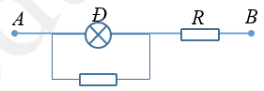b) Mắc nối tiếp hai bóng đèn cùng loại trên vào một nguồn điện có hiệu điện thế không đổi U = 20V. Tìm công suất tiêu thụ trên mỗi bóng đèn.

c) Biết vùng hiệu điện thế hoạt động thích hợp nhất của loại đèn trên là từ 7,5V đến 10V. Người ta mắc 2 điện trở giống nhau, cùng loại R=10Ω với 1 bóng đèn vào nguồn điện 24V như hình vẽ để thắp sáng bóng đèn này. Tính hiệu điện thế và công suất tiêu thụ trên bóng đèn lúc này.

d) Hãy chứng minh rằng với điệu kiện như câu c thì cách mắc trên là tối ưu.

**Câu 4**. (3đ)

**4.1.**Trong một bình cách nhiệt có: 1kg nước đá, 2kg chất A dễ nóng chảy, không tan trong nước và một bếp điện có công suất không đổi, nhiệt dung không đáng kể. Nhiệt độ ban đầu trong bình là . Sau khi cho bếp hoạt động, nhiệt độ trong bình biến đổi theo thời gian như đồ thị trong hình bên. Cho biết nhiệt dung riêng của nước đá là , của chất rắn A là  Niv

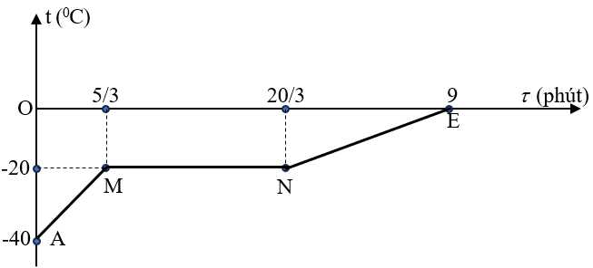

a) Mô tả các quá trình vật lý đã xảy ra theo thời gian

b) Tính công suất toả nhiệt của bếp.

c) Tính nhiệt nóng chảy của chất rắn A

d) Tính nhiệt dung riêng của chất A sau khi đã chảy lỏng.

**4.2**. Thả một viên bi kim loại có nhiệt độ 1250C vào một bình cách nhiệt chứa nước ở 300C, sau khi cân bằng thì nhiệt độ của nước là 350C. Tiếp theo người ta gắp viên bi đó ra rồi bỏ viên bi thứ hai giống viên thứ nhất vào. Hỏi phải làm tương tự như vậy đến viên bi thứ mấy thì sau cân bằng nhiệt độ của nước là 950C?

---------Hết--------